ЛАБОРАТОРНАЯ РАБОТА №3
«Исследование транзисторов и ключевых схем на биполярных и униполярных транзисторах»

Цель работы
Экспериментальные исследования характеристик биполярных и униполярных транзисторов и ключевых схем. Приобретение практических навыков измерения электрических параметров и регистрации временных диаграмм с помощью электро- и радиоизмерительных приборов.
Программа работы
- Создать на рабочем поле симулятора схему для измерения ВАХ биполярного n-p-n транзистора (Приложение А). Тип транзистора выбирается согласно варианту. В качестве источника входного сигнала использовать источник напряжения 1,5 В и потенциометр. Напряжение источника задается преподавателем согласно варианту (Приложение А).
- Снять зависимость тока Iб базы от напряжения Uбэ база-эмиттер. Входной ток изменять от 0 до 500 мкА.
- Снять зависимость тока коллектора Iк от тока базы Iб и определить коэффициент усиления транзистора по току β.
- Создать на рабочем поле симулятора схему транзисторного ключа (инвертора) на n-p-n транзисторе.
- Подключить на вход ключа генератор прямоугольных импульсов, а выход ключа соединить со входом 2-го канала осциллографа. Первый вход осциллографа подключить к генератору прямоугольных импульсов. Амплитуду импульсов установить равной 3В, форма импульсов – меандр. Длительности передних и задних фронтов – 1 мкс.
- Снять осциллограммы входных и выходных импульсов при частотах прямоугольной последовательности 10, 50 и 100 кГц. Измерить время задержки переключения ключа при переходе из режима отсечки в насыщение и обратно.
- Создать на рабочем поле симулятора схему транзисторного ключа (инвертора) на КМОП-транзисторах (см. рис. Приложения). Для этой цели использовать транзисторную пару 2SJ118 и 2SK1058.
- Повторить пп. 5 и 6 для инвертора на КМОП-транзисторах.
- Измерить величину потребляемого тока при изменении частоты переключения инвертора от10 100 кГц.

Ход выполнения работы
Таблица 1
Номер варианта | Напряжение источника питания (ВАТ2), В | Тип транзистора | Примечание
4 | 15 | 2N3019

Первым делом составляем схему для измерения ВАХ биполярного n-p-n транзистора в среде моделирования Proteus. В качестве значений для батарейки (как источника питания) и значений для резисторов выбираем их согласно варианту из таблицы 1.
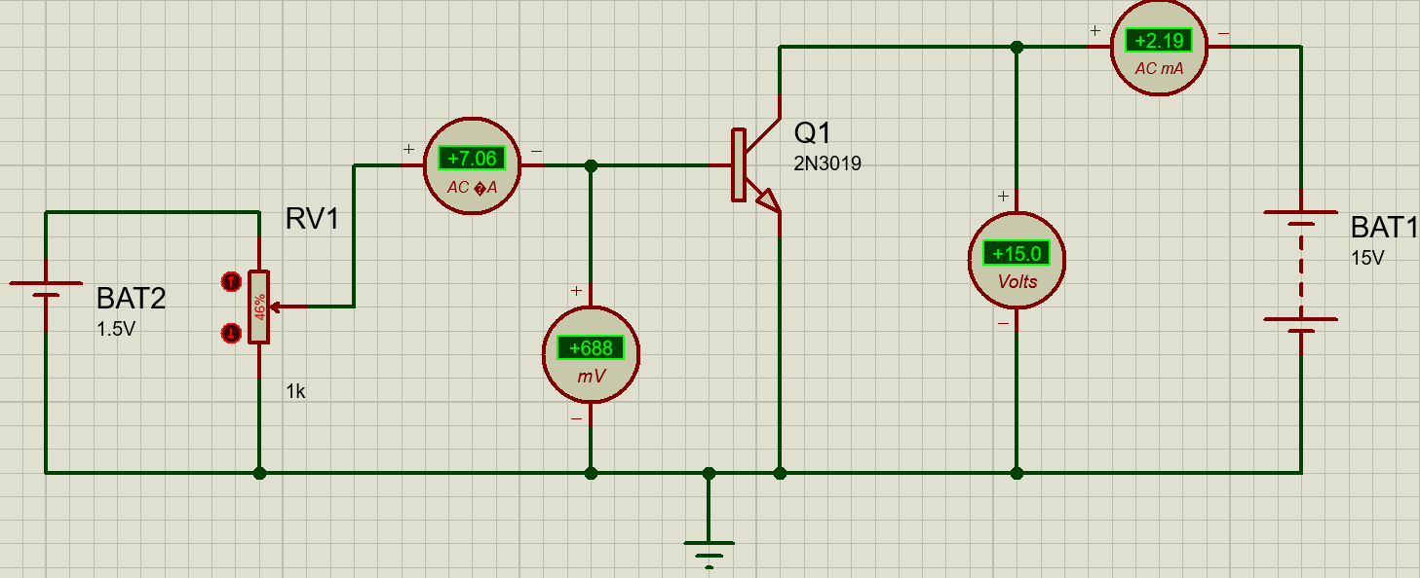
Рисунок 1 – Схема измерения ВАХ биполярного n-p-n транзистора согласно варианту №4
I_{б}, мкА | U_{бэ}, В | I_{к}, мА
0 | 0 | 0
10 | 0,55 | 1,5
20 | 0,6 | 3,0
50 | 0,65 | 7,5
100 | 0,68 | 15,0
250 | 0,725 | 37,5
500 | 0,765 | 75,0

Теперь рассчитаем коэффициент усиления β. Расчёт был произведён для линейного участка между I_{б} = 50мкА и I_{б} = 500мкА:
$$β\text{=} \frac{I_{к}}{I_{б}}\text{=} \frac{75\text{-}7,5}{500\text{-}50}\text{=} \frac{67,5}{450}\text{=}150$$
Можно заметить, что значение $β$ попадает в его диапазон значений [10; 1000].
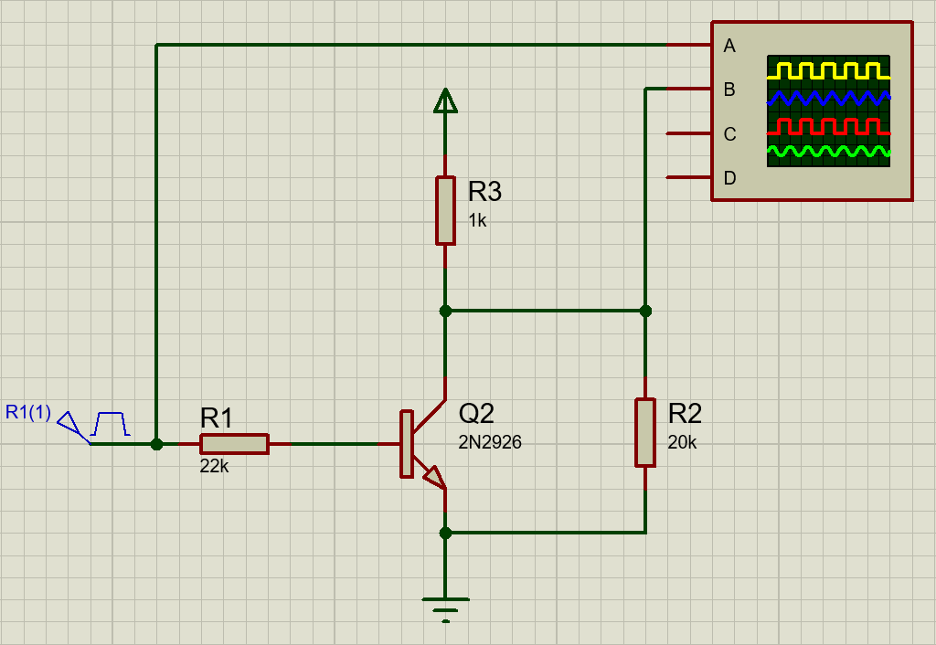
Рисунок 2 — Схема транзитного ключа на n-p-n транзисторе

Частота, кГц | t₁, мкс | t₂, мкс
10 | 0,36 | 0,6
50 | 0,37 | 0,6
100 | 0,36 | 0,6

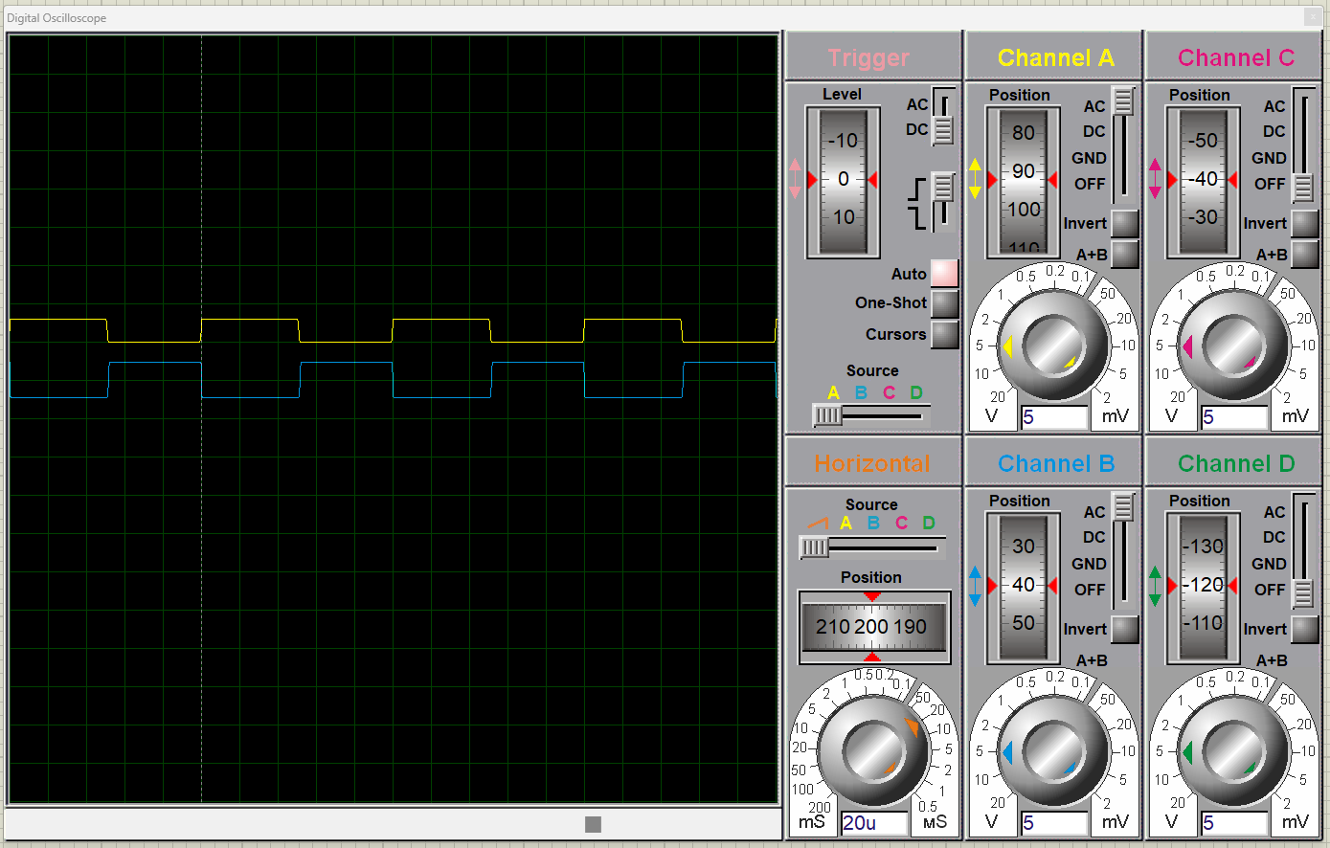
Рисунок 3 — Осциллограмма при частоте 10 кГц
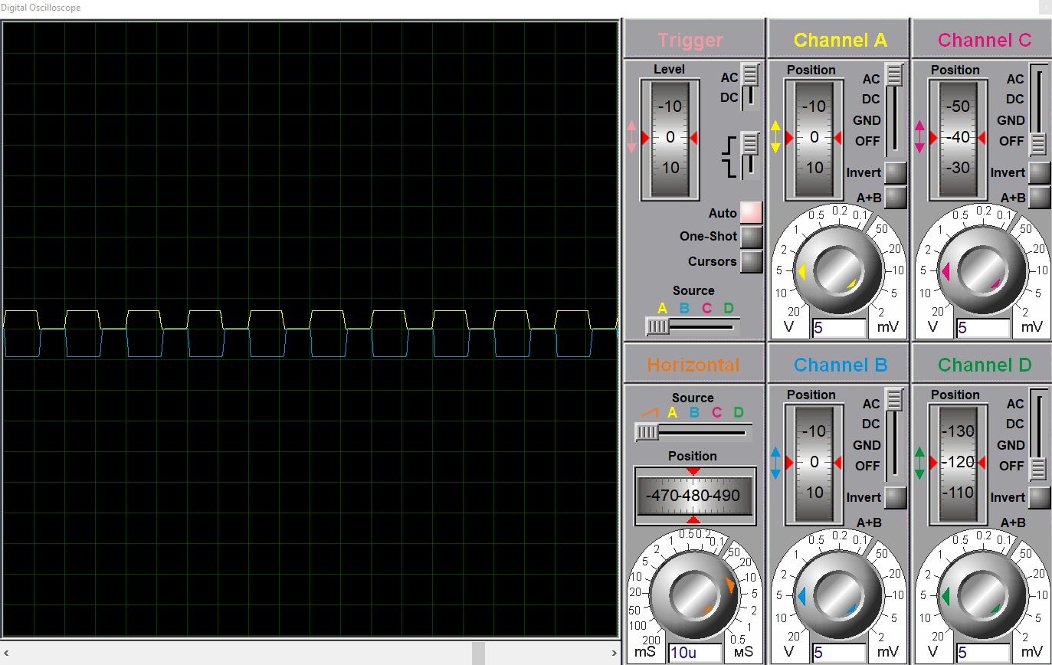
Рисунок 4 — Осциллограмма при частоте 50 кГц
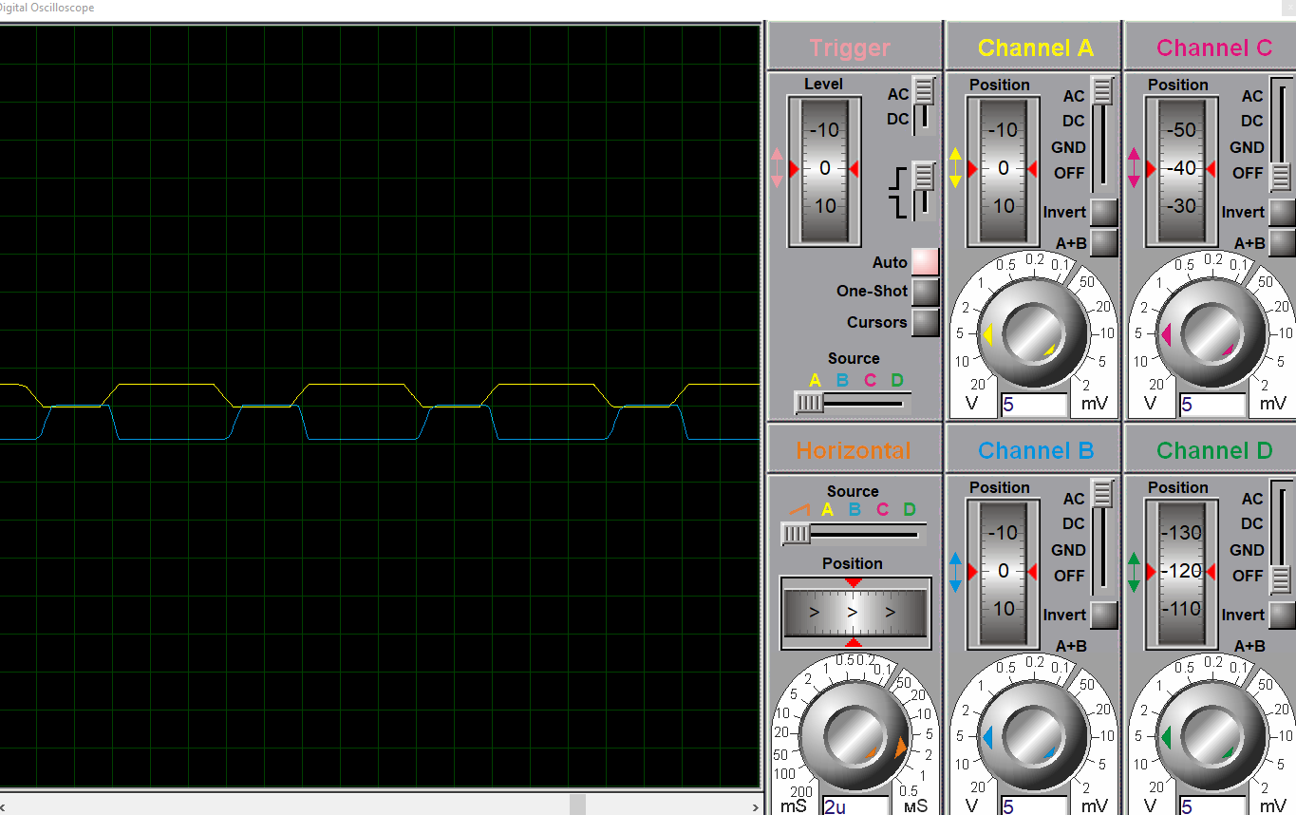
Рисунок 5 — Осциллограмма при частоте 100 кГц

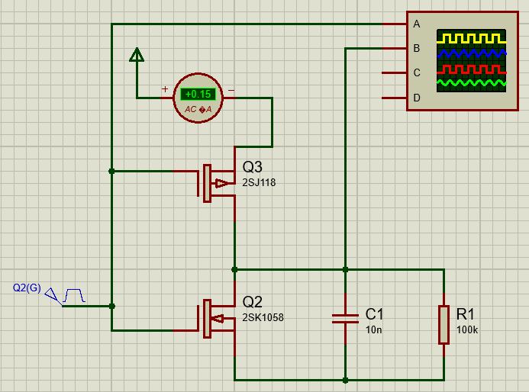
Рисунок 6 — Схема транзитного ключа на КМОП транзисторах

Частота, кГц | t₁, мкс | t₂, мкс | I, мА
10 | 0,2 | 0,4 | 10,3
50 | 0,2 | 0,4 | 23,4
100 | 0,3 | 0,4 | 33,9

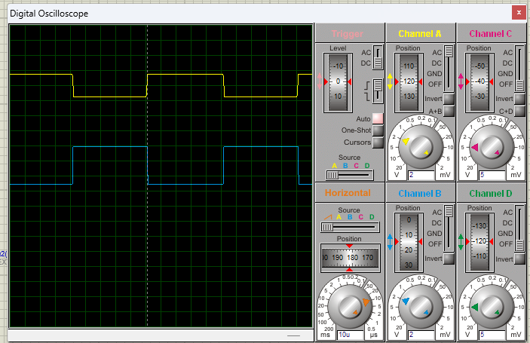
Рисунок 7 — Осциллограмма при частоте 10 кГц
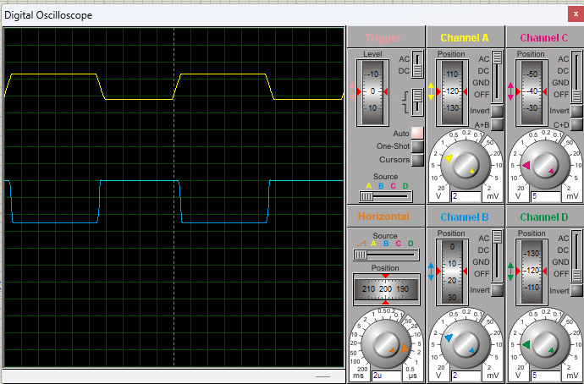
Рисунок 8 — Осциллограмма при частоте 50 кГц

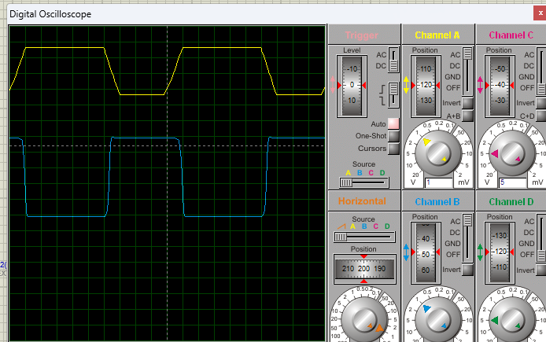
Рисунок 9 — Осциллограмма при частоте 100 кГц

Вывод
В ходе выполнения лабораторной работы были исследованы характеристики биполярных и униполярных транзисторов и ключевых схем. Приобретены практические навыки измерения электрических параметров транзисторов (биполярных и КМОП) и регистрации временных диаграмм с помощью электро- и радиоизмерительных приборов.

